2022年河北省高等职业院校智能电商营销策划与运营大赛赛项规程

一、参赛队员分工
比赛采取团队竞赛方式，每支参赛队4名参赛选手。参赛队之间在每个赛区同一环境中展开企业经营竞争。参赛选手分别担任如下角色：
总经理、渠道总监、产品总监、物流总监
比赛中各组2个账号，请大家分别任命为总经理、产品经理，总经理账号做所有决策录入，产品经理账号用于查看信息。
二、比赛及监督方式
比赛采用“腾讯会议全景摄像”的方式进行监督。准备两台竞赛机器及一台备用机配置如下：Windows 10 操作系统、英特尔酷睿 i5 及以上 CPU, 8GB及以上内存，预装录屏软件（比赛过程全程录屏），预装360极速浏览器，预装 office 办公软件，需带有摄像头（不低于 200 万像素）。若比赛期间是因为电脑配置不达标引起的技术问题，一切后果由参赛队伍自行承担。
各参赛队需具备良好的网络环境，登录竞赛平台的电脑需安装录屏软件，比赛过程中，学生端需启动录屏软件，全程录制大数据分析及商业验证过程，建议每个小时录制为一个独立的文件。一旦发生问题，以录屏结果为证，裁决争议。
比赛期间将各队伍报名表中队长的手机放到腾讯会议全景摄像头前裁判能看到的位置，以便比赛过程中裁判联系各组。摄像头 1 及摄像头 2 配置：1080P 及以上、广角度≧100 度；要求 4 名选手须在画面内，建议距离比赛选手 3 米、 高度 2 米。正式比赛时，摄像头 1、摄像头 2 须通过电脑接入“各分区监控”腾讯会议。
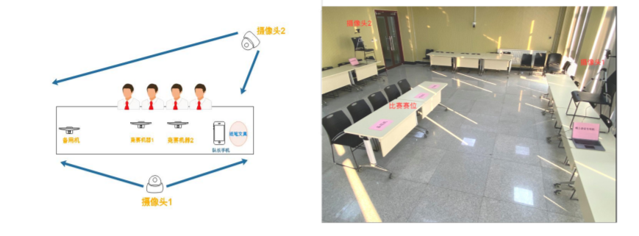
比赛期间计时的时间以本赛区所用服务器上时间为准，赛前选手可以按照 服务器时间调整自己电脑上的时间。大赛设裁判组，负责大赛中所有比赛过程的监督和争议裁决。
比赛时每台电脑需要按照给定的考试网址、账号进行登录，并对账号密码 进行修改。因网址登录错误，账号和密码忘记而造成的后果各参赛队伍承担。
各参赛队伍应明确自己的参赛组别，并做好自己队伍账号密码的保密工作。比赛时不允许登录他队账号进行操作。如有发现某参赛队伍登录其他队伍账号进行操作的，情节严重将取消该队比赛资格。
比赛期间各参赛队员不得无故退出线上监控会议室。如未经裁判允许擅自退出线上监控会议，裁判组发现后第一次做出警告，第二次扣扣除企业总成绩5分。
三、竞赛方式
（一）参赛对象
河北省普通高等学校全日制在籍专科学生；本科院校高职类全日制在籍学生；五年制高职四、五年级学生。选手年龄须不超过 25 周岁，年龄计算截止时间为 2022年5月1日。
（二）组队方式
赛项为团队赛，每支队伍由1-2名指导教师、4名选手及1名领队组成，指导教师可以兼任领队。
（三）竞赛时长
竞赛进行6期的经营,每期为 50分钟,总共300分钟的经营时间。
比赛运营流程
推演时间 | 时间 | 项目
1期1天 | 9：00-9：20 | 企业决策
 | 9：20-9：30 | 企业执行
1期2天 | 9：30-9：40 | 企业决策
 | 9：40-9：50 | 企业执行
2期3天 | 9：50-10：10 | 企业决策
 | 10：10-10：20 | 企业执行
2期4天 | 10：20-10：30 | 企业决策
 | 10：30-10：40 | 企业执行
3期5天 | 10：40-11：00 | 企业决策
 | 11：00-11：10 | 企业执行
3期6天 | 11：10-11：20 | 企业决策
 | 11：20-11：30 | 企业执行
4期7天 | 11：30-11：50 | 企业决策
 | 11：50-12：00 | 企业执行
4期8天 | 13：30-13：40 | 企业决策
 | 13：40-13：50 | 企业执行
5期9天 | 13：50-14：10 | 企业决策
 | 14：10-14：20 | 企业执行
5期10天 | 14：20-14：30 | 企业决策
 | 14：30-14：40 | 企业执行
6期11天 | 14：40-15：00 | 企业决策
 | 15：00-15：10 | 企业执行
6期12天 | 15：10-15：20 | 企业决策
 | 15：20-15：30 | 企业执行

四、竞赛内容与规则
（一）竞赛内容
参赛选手根据赛题要求，在规定的时间内，在现场完成新零售虚拟仿真模拟经营。新零售虚拟仿真模拟经营对抗采用育知联BSVT新零售虚拟仿真智能商战平台运作企业，所有运作必须在模拟平台上记录。参赛队在规定时间内，根据经营规则的要求，以现场操作模拟平台的方式，完成新零售虚拟仿真模拟经营。
- 竞赛赛场规定
1、竞赛时各参赛队要把“企业名称”更改为抽签时所抽到的“赛区与组号”命名，例如，所抽到的是“一赛区01组”，那么“企业名称”就为：“一赛区01组”。
2、严格遵守技能竞赛规则、技能竞赛纪律和安全操作规程，尊重裁判和赛场工作人员，自觉维护赛场秩序，听从工作人员的指挥。
3、参赛选手须按各相关项目竞赛的通知要求，准时到达比赛场地等候，逾期不到者按自动弃权处理。
4、参赛选手进入比赛场地，须佩带参赛证并出示学生证及身份证，着装应符合相关项目的比赛要求。
5、不得使用任何通讯工具，不得携带书籍、参考资料，比赛期间如发现选手携带通讯工具或违禁资料进入赛场，按作弊处理。
6、竞赛过程中不准互相交谈，不准偷窥、暗示，不得擅自离开赛场。
7、竞赛完成后必须按工作人员要求迅速离开赛场，不得在赛场内滞留。
8、到达竞赛结束时间，应立即停止答题和操作，不得拖延。
9、爱护竞赛场所的设备、仪器等，不得人为损坏竞赛用的仪器设备。
10、如对裁判员或执裁过程有异议，应在24小时内由领队以书面形式向大赛执委会正式提出。
（三）评分标准
1、得分规则
第一节 商业得分（商业得分规则，具体如下表所示。）
表4-6 商业得分规则
得分项 | 得分细则 | 得分规则（分） | 得分（分）
商家服务总分 | 每项得分 | 4/项 | 24
线上渠道总分 | 天喵平台 | 7 | 28
 | 京栋平台 | 7
 | 苏柠平台 | 7
 | 淘堡平台 | 7
线下渠道总分 | 旗舰店 | 7 | 28
 | 旺铺店 | 7
 | 主营店 | 7
 | 普通店 | 7
市场总分 | 东区市场 | 7 | 28
 | 西区市场 | 7
 | 南区市场 | 7
 | 北区市场 | 7
活动总分 | 按照次数 | 4/个 | 20
采购总分 | 甲供应商 | 6 | 24
 | 乙供应商 | 6
 | 丙供应商 | 6
 | 丁供应商 | 6
云仓总分 | 东区仓库 | 6 | 24
 | 南区仓库 | 6
 | 北区仓库 | 6
 | 西区仓库 | 6
物流总分 | 顺风 | 6 | 24
 | 原通 | 6
 | 中嗵 | 6
 | 邮正 | 6
总分 |  |  | 200
a）商家服务总分
“商家服务总分”是指在企业决策过程中，企业每选择一个商家服务获得4分，此项满分24分。
b）线上渠道总分
“线上渠道总分”是指在企业决策过程中，包含天喵平台、京栋平台、苏柠平台、淘堡平台，企业每选择一个平台获得7分，此项满分28分。
c）线下渠道总分
“线下渠道总分”是指在企业决策过程中，包含旗舰店、旺铺店、主营店、普通店，企业每选择一个门店获得7分，此项满分28分。
d）市场总分
“市场总分”是指在企业决策过程中，企业在东区市场、西区市场、南区市场、北区市场的开拓程度（包含线上或者线下），企业每开拓一个市场获得7分，此项满分28分。
e）活动总分
“活动总分”是指在企业决策过程中，企业每运营一个活动获得4分，此项满分20分。
f）采购总分
“采购总分”是指在企业决策过程中，企业每采购一个供应商的货物获得6分，此项满分24分。
g）云仓总分
“云仓总分”是指在企业决策过程中，企业每租用一个区域的仓库获得6分，此项满分24分。
h）物流总分
“物流总分”是指在企业决策过程中，企业每与一个物流公司进行合作获得6分，此项满分24分，
商业得分满分200分。
*说明：
企业选择了得分细则中的项目，则获得相应分数。

第二节 运营得分（运营得分规则，具体如下表所示。）
表4-7 运营得分规则
得分项 | 得分细则 | 得分
订单总金额（元） | 按照总订单金额从大到小排名 | 按照《运营得分排名表》计算分数
定价（元） | 按照平均价从小到大排名
满意度（分） | 按照满意度从大到小排名
剩余库存量（件） | 按照库存量从小到大排名
投资（元） | 按照总投入（含活动费用）从大到小排名
订单处理总量（单） | 按照发货单量从大到小排名
现金流（元） | 按照现金流从大到小排名
贷款（元） | 按照贷款金额从小到大排名
a）订单总金额
“订单金额”是指按照每个企业总订单金额（元）从大到小排名，依据《运营得分排名表》计算分数。
b）定价
“定价”是指将每个企业6期12天的平均定价（元），按照定价高低从低到高排名，定价低的排名靠前，再依据《运营得分排名表》计算分数。
c）满意度
“满意度”是指将每个企业已完成订单的综合满意度（分），按照分数高低从高到低排名，分数高的靠前，再依据《运营得分排名表》计算分数。
d）剩余库存量
“剩余库存量”是指将企业推演完成时的剩余库存量（件）按照从小到大排名，剩余库存量越低排名越靠前，再依据《运营得分排名表》计算分数。
e）投资
“投资”是指按照企业总投入（元），包含线上广告费用、线下广告费用、活动费用，按照金额大小从大到小排名，再依据《运营得分排名表》计算分数。
f）订单处理总量
“订单处理总量”是指按照企业处理订单的总数量（单）从大到小排名，再依据《运营得分排名表》计算分数。
g）现金流
“现金流”是指按照企业推演完成时的企业现金流（元）从大到小排名，再依据《运营得分排名表》计算分数。
h）贷款
“贷款”是指按照企业总贷款金额（元）从小到大排名，贷款金额越低的排名越靠前，再依据《运营得分排名表》计算分数。

表 运营得分排名表
得分项 | 一 | 二 | 三 | 四 | 五 | 六 | 七 | 八
订单总金额 | 25 | 23 | 21 | 19 | 17 | 15 | 13 | 11
定价 | 25 | 23 | 21 | 19 | 17 | 15 | 13 | 11
满意度 | 25 | 23 | 21 | 19 | 17 | 15 | 13 | 11
剩余库存量 | 25 | 23 | 21 | 19 | 17 | 15 | 13 | 11
投资 | 25 | 23 | 21 | 19 | 17 | 15 | 13 | 11
订单处理总量 | 25 | 23 | 21 | 19 | 17 | 15 | 13 | 11
现金流 | 25 | 23 | 21 | 19 | 17 | 15 | 13 | 11
贷款 | 25 | 23 | 21 | 19 | 17 | 15 | 13 | 11
*说明：
1）企业按照得分项的排名顺序获得相应分数，每项依据排名最高得分25分，共8项满分200分；
2）若企业存在并列排名的情况，则获得相同分数。
第三节 平分处理方法
企业系统总成绩相同时，按照下表中的得分项顺序进行排序。例如企业1和企业2系统总成绩相同，企业1“订单金额”成绩高于企业2，则企业1排名第一，企业2排名第二，其他企业排名进行顺延。
表 平分处理顺序表
顺序 | 得分项 | 得分细则
1 | 订单总金额（元） | 按照总订单金额从大到小排名
2 | 现金流（元） | 按照现金流从大到小排名
3 | 订单处理总量（单） | 按照发货单量从大到小排名
4 | 定价（元） | 按照平均价从小到大排名
5 | 满意度（分） | 按照满意度从大到小排名
6 | 剩余库存量（件） | 按照库存量从小到大排名
7 | 贷款（元） | 按照贷款金额从小到大排名
2、罚分规则
第一节 企业消极罚分
(1)企业运营状况
运营状况包含“正常”、“消极”。消极经营是指企业在新零售虚拟仿真实训过程中，消极对待推演决策。具体表现为企业在6期12天的对抗中，没有选择线上渠道或线下渠道，意味着企业没有开拓任何市场。
(2)消极运营罚分
企业运营状态为“消极”时，企业得分为0分。
第二节 企业倒闭罚分
(1)企业倒闭
企业状况包含“运营”、“倒闭”。企业在新零售虚拟仿真对抗过程中，可能因为企业经营不善造成企业资金流断裂。当企业资金流为负数时，企业处于倒闭状态。
可能造成企业倒闭的几种情况：
a）定价失误
当企业产品定价远远高于真实产品价值时，能够导致购买人群骤减；当产品定价高到市场难以接受的水平时，企业可能失去消费市场，导致收入水平难以维持经营现状，濒临倒闭风险。
b）决策失误
企业在推演过程中处于消极状态，未积极做出相关决策或决策失误，导致市场占有率低下，企业订单量及购买商品数量过低，企业盈利水平低下，易造成倒闭。
c）过度采购
企业未考虑订单需求与商品供给之间的均衡关系，进行了大批量商品采购，导致商品滞销，企业财务负担过大，应付账款到期日无力将采购款项支付给供应商，导致企业倒闭。
d）过度投资
企业在市场投资决策中未考虑企业现金流的重要性，将大量现金用于市场投资，结果投资回报率低下，企业现金流不足，最终无法偿还债务利息并且经营困难，严重会导致公司倒闭。
e）已贷款本息超出现金流
在推演对抗过程中，企业为保证资金运转进行了商业贷款业务。当系统6期12天结束时，系统将自动扣除企业贷款本金及利息，若企业最终现金流未达到偿还贷款利息及本金的能力，则企业现金流变成负数，面临被动破产。
*企业倒闭说明：
1）企业倒闭后不能进行投资操作；
2）企业可提前通过贷款方式进行资金周转，避免倒闭状况；
(2)倒闭罚分规则
为保证实训的公平性，倒闭的企业最终成绩会受到大幅影响。当企业在6期12天的推演结束时仍处于倒闭状态，则企业总成绩得分直接减去50%。
第三节 赛场惩罚规则
(1)罚分惩罚
参赛队在比赛期间（不含午休）出现以下问题，在最终总成绩基础上扣除10分。
- 比赛期间不佩戴胸卡。
- 在比赛时不得有侮辱其他参赛成员的行为出现（口头辱骂、扔东西等），第一次将予以罚分。
- 在比赛时不得大声喧哗吵闹影响赛场秩序和其它参赛者的正常比赛活动，第一次出现将给予罚分处理。
(2)退场惩罚
参赛队在比赛期间（不含午休）出现以下问题，裁判需要求参赛队离开赛场，但保留系统成绩。
- 扰乱赛场秩序。例如故意大声喧哗，导致赛场引起骚动的行为。
- 在比赛时不得有侮辱其他参赛成员的行为出现（口头辱骂、扔东西等），第二次将要求参赛选手离开赛场。
- 在比赛时不得大声喧哗吵闹影响赛场秩序和其它参赛者的正常比赛活动，第二次出现要求参赛选手离开赛场。
- 以任何形式干扰比赛中的参赛者，警告无效后，裁判有权驱逐该人离场。
(3)取消参赛资格惩罚
参赛队在比赛期间（不含午休）出现以下问题，组委会取消参赛队资格，无比赛成绩。
- 参赛队进行恶意断网，导致赛场网络中断，比赛需被迫暂停。
- 恶意操作裁判用机。例如未到规定完成时间，恶意使用裁判用机点击“完成决策/生成订单”、“进入下一天”，导致比赛无法正常进行。
- 参赛者同时参与两个团队的比赛，一经发现取消参赛资格。
- 比赛正常开始后，参赛者在未通知裁判及未经过裁判同意的情况下，私自退出正常比赛，将被视为弃权本场比赛；
- 在未经过同意的情况下使用其它软件或任何无法解释的行为都将被视为作弊，视为成绩无效；
3、裁判分数汇总
第一节 分数汇总方式
各区裁判对负责赛区客观成绩记录负责。推演结束后，需要第一时间记录负责赛区参赛队成绩，填写后进行签字。
(1)得分记录
各区裁判需将企业得分填写在附件一《分数记录表》中。
参赛企业成绩以系统成绩为准，系统成绩包含商业得分和运营得分，总计400分（得分细则请参考“第一章 得分规则”）。
罚分总分由裁判填写完《罚分记录表》，再将罚分总分填写在《分数记录表》中。
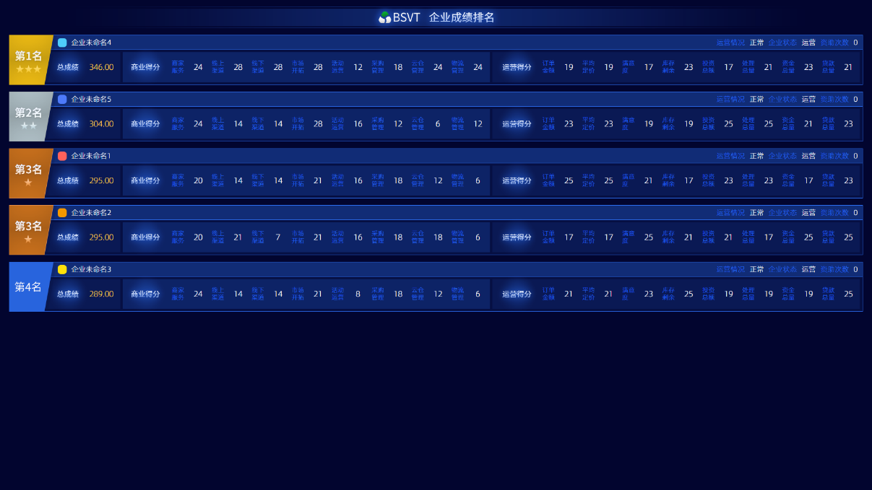

各区裁判签字后，将《分数记录表》并交由总裁判。
(2)罚分记录
各区裁判依据“第二章 罚分规则”中的内容填写《罚分记录表》。
第二节 胜负判定
总裁判对胜负结果进行判定。
(1)胜负判定
比赛胜负均以系统企业得分为准。
当系统企业得分分数相同时，需要参照“第一章 得分规则”中得分项优先级判定胜负。
判定得分相同的企业排名优先顺序时，其他企业排名需要顺延。例如：出现2家并列第1时，原来排名第2的企业需顺延至第3名。
(2)弃权判定
参赛者在规定比赛时间无法向裁判签到将被判定为弃权。
五、奖项设置
本赛项设参赛选手团体一、二、三等奖，以赛项实际参赛队总数为基数，一、二、三等奖获奖比例分别为10%、20%、30%（保留小数点后3位，四舍五入）。
六、技术规范
（一）教学标准
基于高等职业教育“专业标准”“课程标准”为基本范围和基本要求。
（二）技术规范
赛项竞赛内容符合国家工商管理业务技术规范，竞赛软件平台采用相同的技术标准、业务流程、业务规范设计。
1.B/S架构
竞赛平台采用B/S结构，能支持远程应用，可通过局域网或互联网连接登录使用。由竞赛技术支持单位提供技术支持。
2.三层结构
软件的设计包括数据库层、应用服务器层、操作层。系统扩展能力强，可以满足数千人同时竞赛。
3.数据库
软件后台采用Mysql5.7专业数据库系统，数据安全性高。
4.技术参数
新零售推演管理，通过推演管理建立相应参训企业信息与推演信息；
新零售环境推演，通过真实数据模型与算法完成推演计算；
新零售环境对抗，参训企业在推演过程中占领虚拟仿真环境市场；
新零售环境订单，为参训企业提供推演计算的虚拟订单，供参训企业使用；
新零售环境订单结论，订单通过虚拟仿真计算的方式完成订单推演，形成企业订单处理结果；
1）新零售环境基础管理，通过管理员、教师、学生的管理方式进行分角色管理；
2）新零售环境沙盘展示，通过电子沙盘展示企业战略情况；
3）新零售环境数据展示，通过参训企业战略数据进行综合排名与数据综合展示；
5.软件知识产权
软件具有独立知识产权，拥有软件著作权证书。
（三）场地环境及环境
竞赛场地需按实际参赛队伍数量及参赛选手人数预置相应的工作台位，每位参赛选手1个台位，同时设置足够的备用台位。
竞赛场地使用局域网络，不连接Internet，禁止外部电脑接入。采用星形网络拓扑结构，安装千兆交换机，网线与电源线隐蔽铺设。
竞赛场地应采用统一的杀毒软件对服务器进行防毒保护。
（四）竞赛使用设备、用具及软件
1.竞赛平台：育知联新零售虚拟仿真对抗平台V3.0
2.服务器：普通服务器
3.客户端电脑：普通电脑
4.竞赛设备：备用电脑、财会工具
5.UPS保障：后备时间3小时
七、安全保障
（一）信息安全保障
1、部署杀毒软件：采用360杀毒软件对服务器进行防毒保护；
2、屏蔽电脑USB接口：屏蔽竞赛现场使用的电脑USB接口；部署具有网络管理、账号管理和日志管理功能的综合监控系统；安装UPS：采用UPS防止现场因突然断电导致的系统数据丢失，额定功率：3KVA，后备时间：3小时，电池类型：输出电压：230V±5%V。
（二）操作安全保障
在赛前对选手进行计算机等设备操作的安全培训，进行安全操作的宣讲，确保每个队员能够安全操作设备后方可进行比赛。
（三）人身安全
1、对参赛师生进行用电、用水安全培训，要求师生规范操作，确保安全，保证本次大赛顺利进行。
2、各参赛院校安排安全保卫人员维持好秩序，以防意外事件发生。
八、申诉与仲裁
1、河北省职业院校技能大赛设仲裁工作委员会，赛点设仲裁工作组,组长由大赛组委会办公室指派，组员为赛项裁判长和赛点执委会主任。
2、参赛队对赛事过程、工作人员工作若有疑异,在事实清楚,证据充分的前提下可由参赛队领队以书面形式向赛点仲裁组提出申诉。报告应对申诉事件的现象、发生时间、涉及人员、申诉依据等进行充分、实事求是的叙述。非书面申诉不予受理。
3、提出申诉应在赛项比赛结束后1小时内向赛点仲裁组提出。超过时效不予受理。提出申诉后申诉人及相关涉及人员不得离开赛点，否则视为自行放弃申诉。
4、赛点仲裁工作组在接到申诉报告后的2小时内组织复议，并及时将复议结果以书面形式告知申诉方。
5、对赛点仲裁组复议结果不服的，可由代表队所在院校校级领导向大赛仲裁委员会提出申诉。大赛仲裁委员会的仲裁结果为最终结果。
6、申诉方不得以任何理由拒绝接收仲裁结果；不得以任何理由采取过激行为扰乱赛场秩序；仲裁结果由申诉人签收，不能代收；如在约定时间和地点申诉人离开，视为撤诉。
7、申诉方可随时提出放弃申诉。
九、其他说明
1、比赛过程中，学生端必须启动录屏文件，用于全程录制经营过程，建议把每个小时经营录制为一个独立的文件。一旦发生问题，以录屏结果为证，裁决争议。如果擅自停止录屏过程，则按服务器系统的实际运行状态执行。录屏软件由各队在比赛前安装完成，并提前学会如何使用。
2、各参赛队CEO抽签决定组号。
3、比赛时间:2022年5月22日
比赛地点：线上竞赛，各参赛院校自行安排符合竞赛要求的赛场。
4、关于本次比赛规则及其他相关问题可咨询王老师，联系方式：18603344482、18733163459
5、本规则解释权归大赛裁判组。
6、河北省高等职业院校智能电商营销策划与运营大赛QQ群：656903579
请参赛院校务必加入本次大赛QQ群，每所院校领队、老师、参赛学生入群，群名片为“院校+姓名”，详细比赛信息，将在QQ群内及时进行通知，请及时关注群通知消息。

